RIWAYAT HIDUP
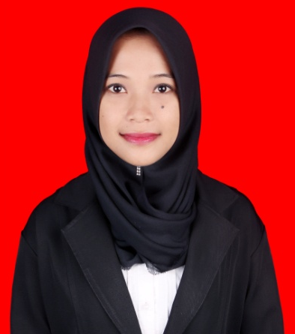
Nurfatiha lahir pada tanggal 14 April 1992 di Sinjai. Anak kedua dari lima bersaudara, putri dari pasangan Arifuddin,SE. dan Musfirah. Penulis menempuh pendidikan formal pada tingkat dasar di SD. Negeri 90 Matumppu sinjai pada tahun 2000 dan tamat pada tahun 2006.
Tahun 2006 terdaftar sebagai pelajar di SMP Negeri 3 Sinjai Utara dan tamat pada tahun 2009. Kemudian melanjutkan pendidikan di SMA Negeri 1 Sinjai dan tamat pada tahun 2012. Selama menjadi siswi pada tiap jenjang pendidikan, penulis aktif dalam kegiatan pramuka sekolah dan di SMA juga pernah aktif dalam Organisasi Intra Sekolah (OSIS), dan pada tahun 2012 penulis melanjutkan di Perguruan Tinggi Negeri dan terdaftar sebagai mahasiswa Pendidikan Luar Biasa Fakultas Ilmu Pendidikan Universitas Negeri Makassar.

